TRƯỜNG ĐẠI HỌC CẦN THƠ
KHOA TRUYỀN THÔNG ĐA PHƯƠNG TIỆN


MÔN HỌC: NỀN TẢNG CÔNG NGHỆ SỐ

BÁO CÁO THỰC HÀNH
TIN HỌC VĂN PHÒNG

Họ và tên: Huỳnh Nhật Ái
MSSV: B2605257
Lớp: DI26D1A1
Nhóm: D03
Giảng viên: ThS.Lê Huỳnh Quốc Bảo

Cần Thơ, 2026
MỤC LỤC
LAB 2: MICROSOFT WORD VÀ GOOGLE DOCS 3
1.Bài thực hành số 1 - Trộn thư dữ liệu từ Excel 3
2. Bài thực hành số 2 - Tạo mục lục 5
3.Bài thực hành số 3 - Google Docs 9
LAB 3: MICROSOFT EXCEL VÀ GOOGLE SHEETS 10
1.Bài thực hành với Microsoft Excel 10
2.Bài thực hành với Google Sheets 14
LAB 4: MICROSOFT POWERPOINT 17
1.Bài thực hành số 1 17
2.Bài thực hành số 2 23
LAB 5: TẠO, QUẢN LÝ VÀ CHIA SẺ NỘI DUNG SỐ 31

LAB 2: MICROSOFT WORD VÀ GOOGLE DOCS

1.Bài thực hành số 1 - Trộn thư dữ liệu từ Excel

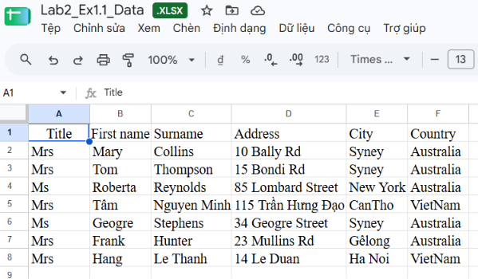 | 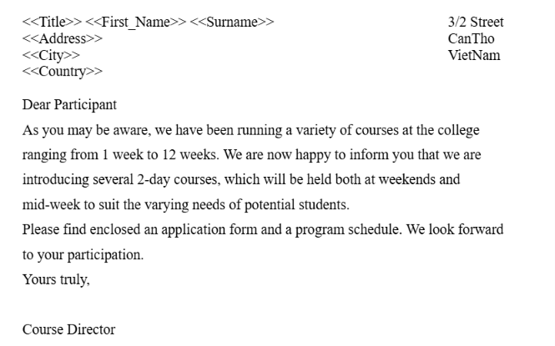

Hình 2.1.1.Lab2_Ex1.1_Data.xlxs Hình 2.1.2.Lab2_Ex1.2_Template.docx

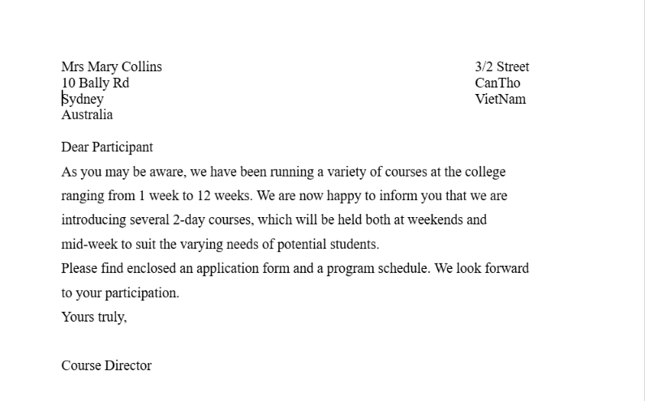 | 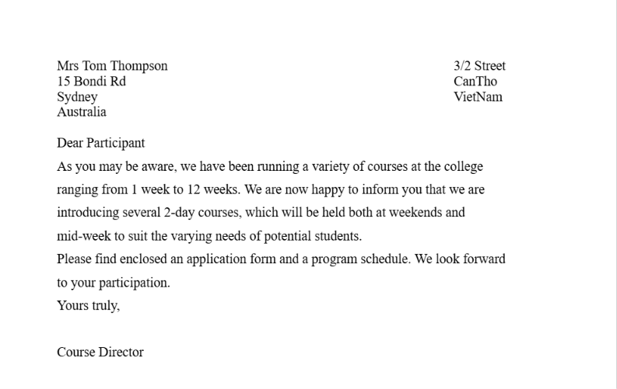
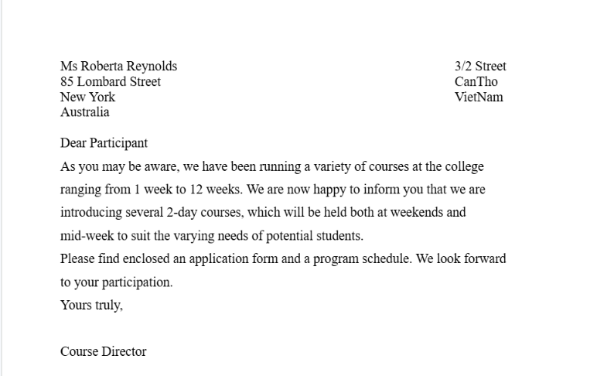 | 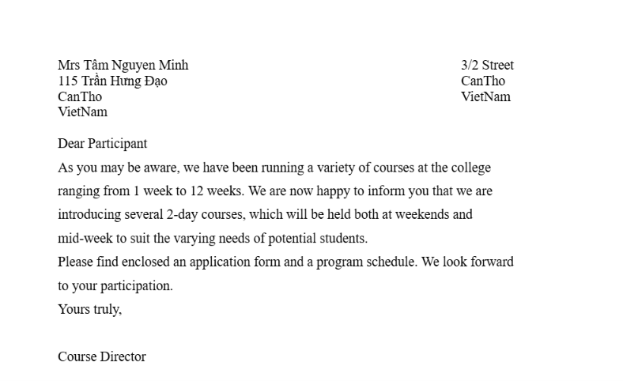

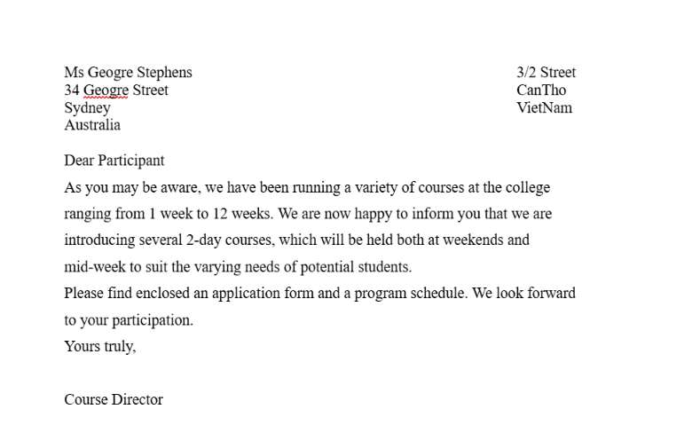 | 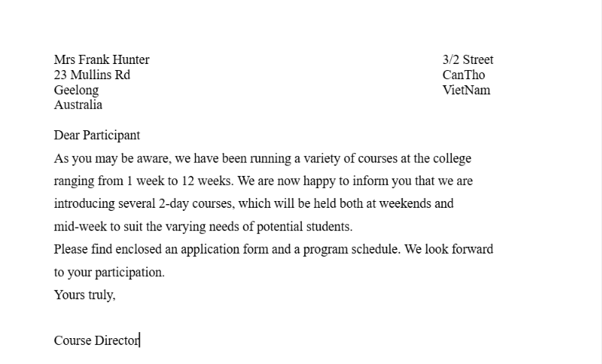
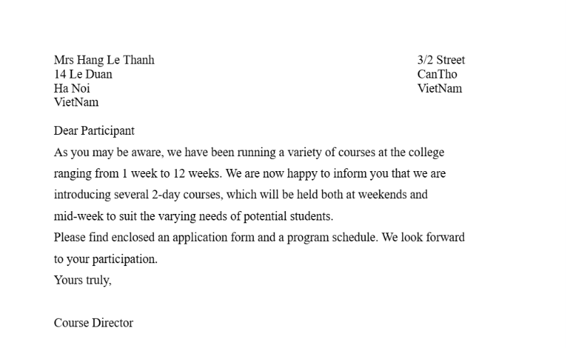

Hình 2.1.3.Lab2_Ex1_Huynh Nhat Ai.docx
Mở Lab2_Ex1_Huynh Nhat Ai.docx

2. Bài thực hành số 2 - Tạo mục lục
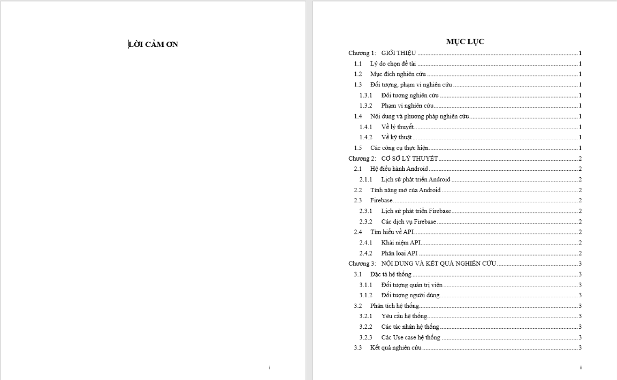
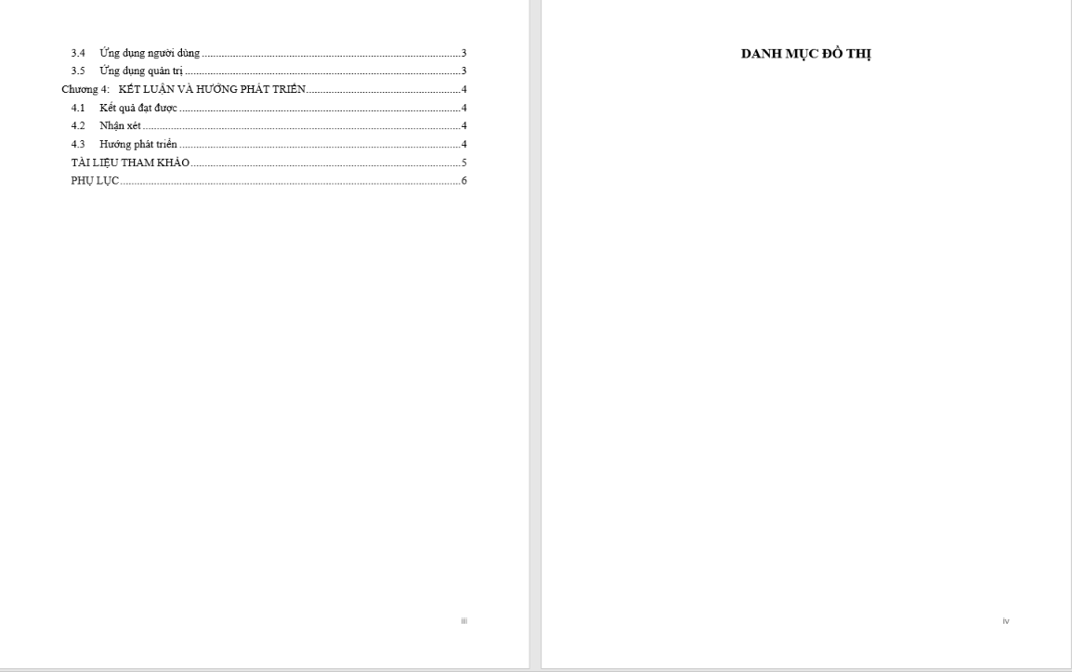

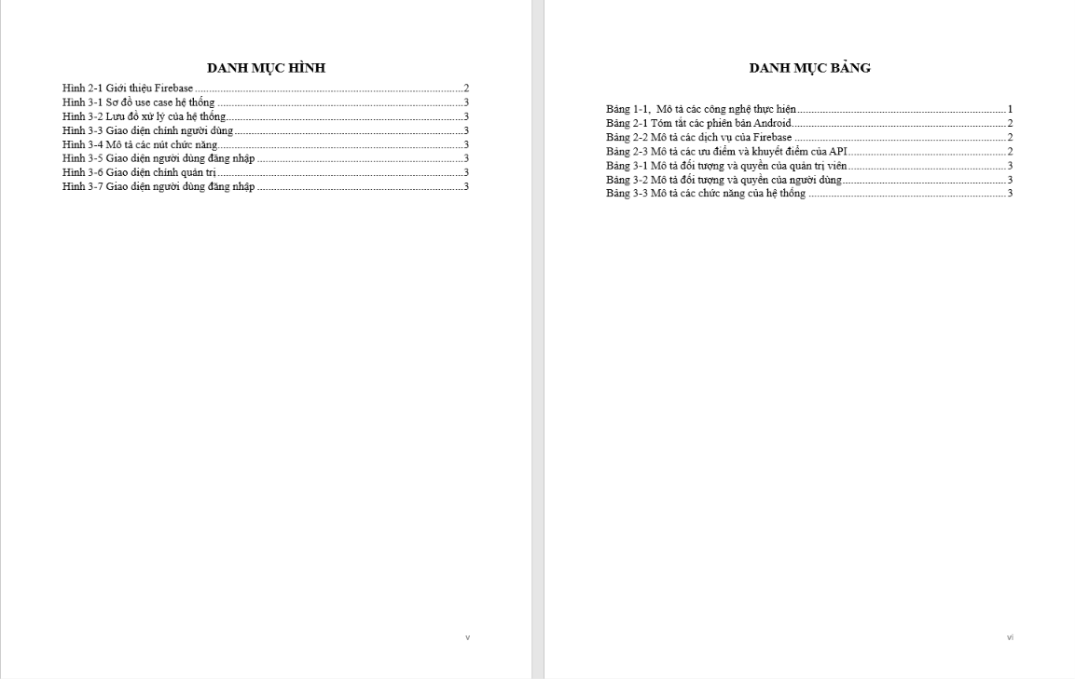
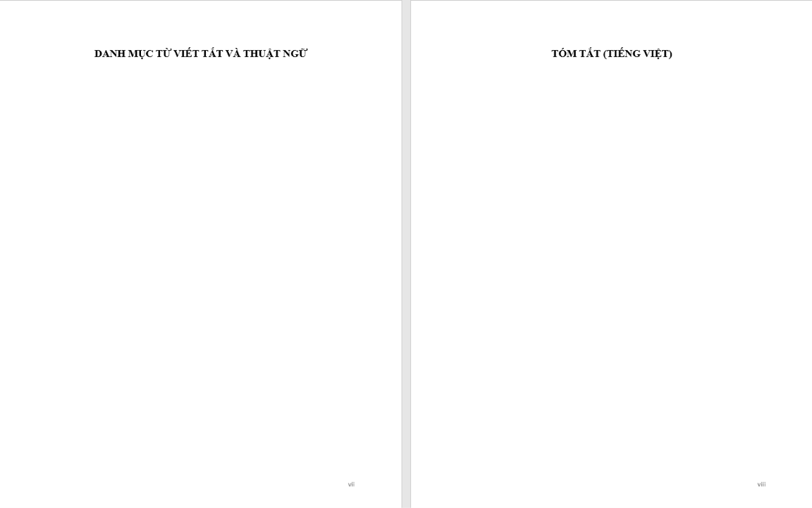

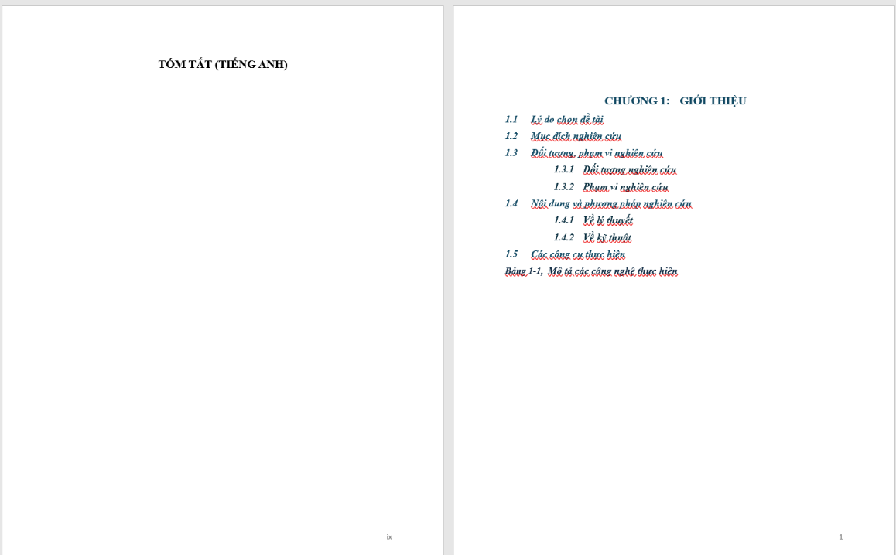
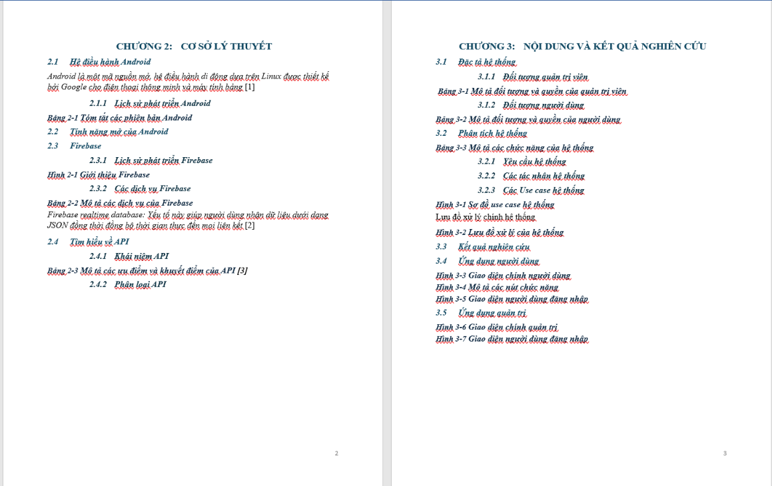

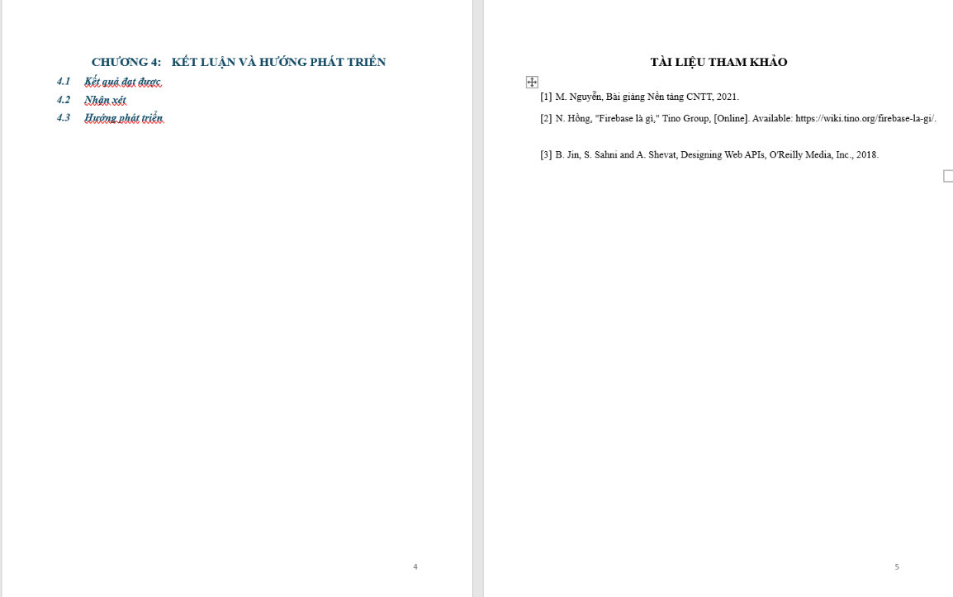

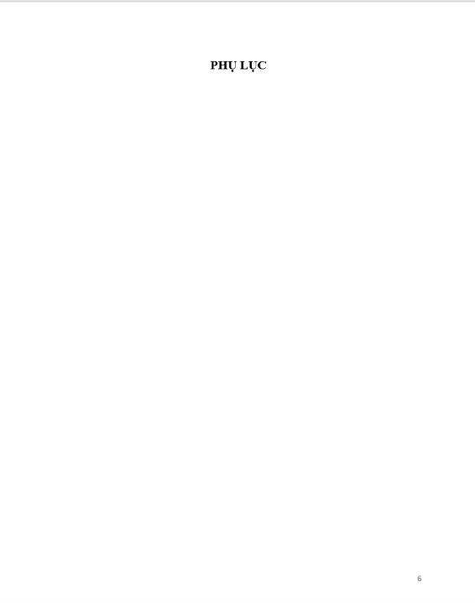
Hình 2.2. Lab2_Ex2_Huỳnh Nhật Ái.docx
Mở Lab2_Ex2_Huỳnh Nhật Ái.docx

3.Bài thực hành số 3 - Google Docs
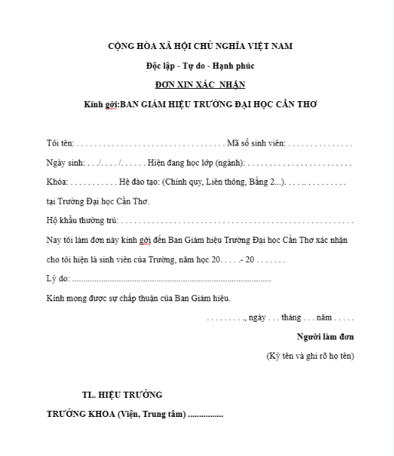 | 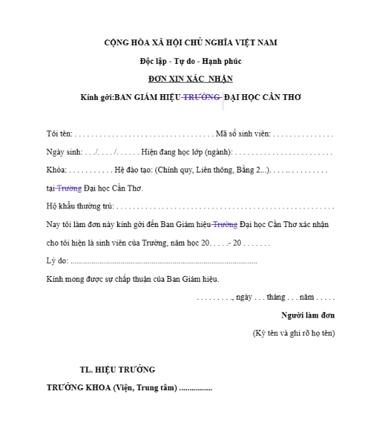
Hình 2.3.1. Lab2_Ex3_Huỳnh Nhật Ái.gdoc

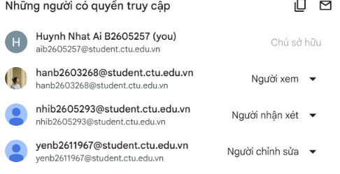
Hình 2.3.2. Thiết lập các chế độ truy cập trên Google Docx

LAB 3: MICROSOFT EXCEL VÀ GOOGLE SHEETS

1.Bài thực hành với Microsoft Excel

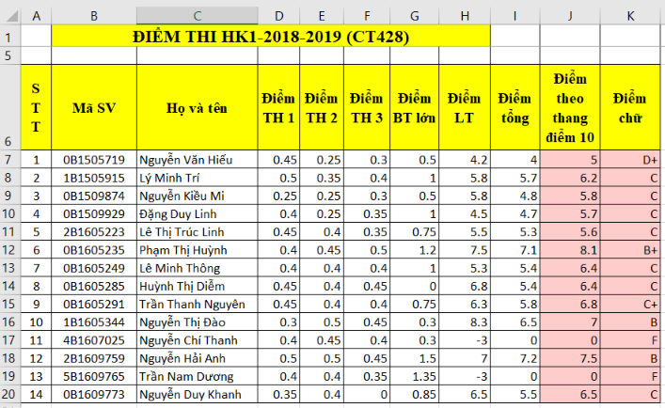
Hình 3.1.1. Sheet “Tonghopdiem”

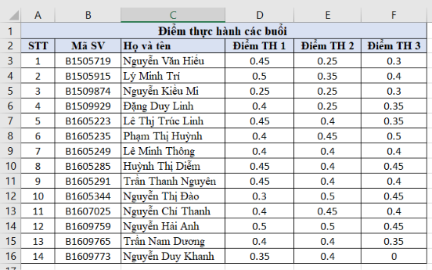
Hình 3.1.2. Sheet “Diemthuchanh”
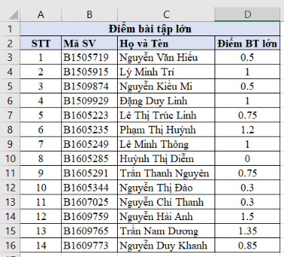
Hình 3.1.3. Sheet “Diembaitaplon”

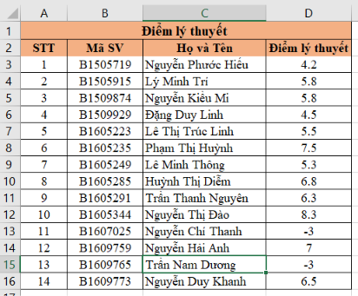
Hình 3.1.4. Sheet “Diemlythuyet”

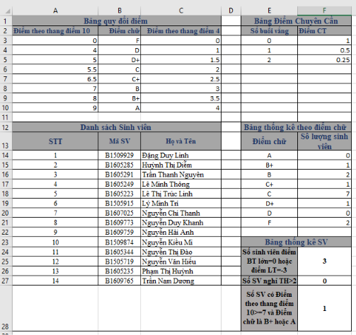
Hình 3.1.5. Sheet “Thongke”

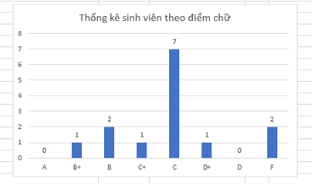
Hình 3.1.6. Biểu đồ cột
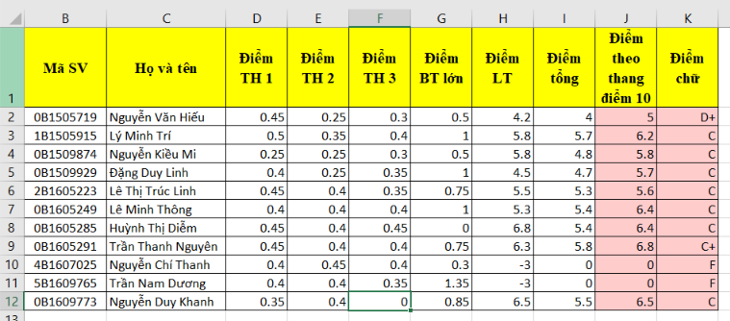
Hình 3.1.7. Sheet “Sinh viên điểm <7”

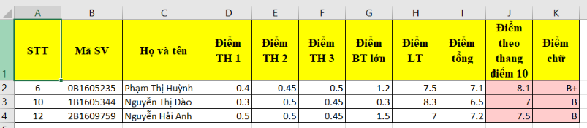
Hình 3.1.8. Sheet “Sinh viên điểm >=7”

Mở Lab3_Ex1_Huỳnh Nhật Ái.xlxs

2.Bài thực hành với Google Sheets

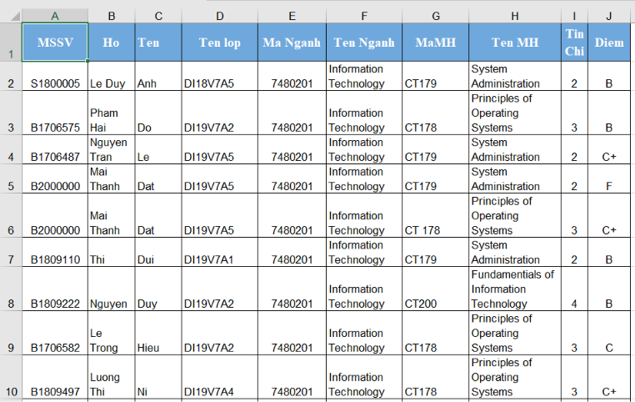
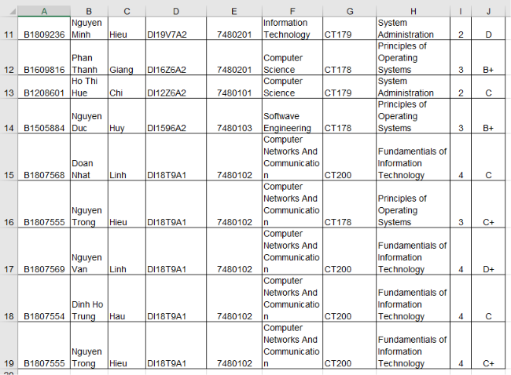Hình 3.2.1. Sheet “Tong_hop”
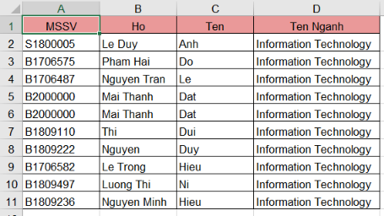
Hình 3.2.2. Sheet “1. SV nganh CNTT”

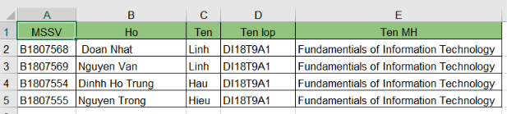
Hình 3.2.3. Sheet “2. SV lop_DI18T9A1 mon NT_CNTT”
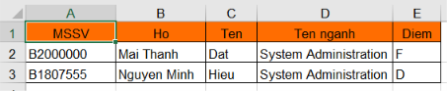
Hình 3.2.4. Sheet “3. SV_Diem_D_F”

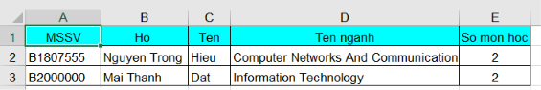
Hình 3.2.5. Sheet “4. SV dang ky hoc hon 1 mon”
Mở Lab3_Ex2_Huỳnh Nhật Ái.xlxs

LAB 4: MICROSOFT POWERPOINT

1.Bài thực hành số 1
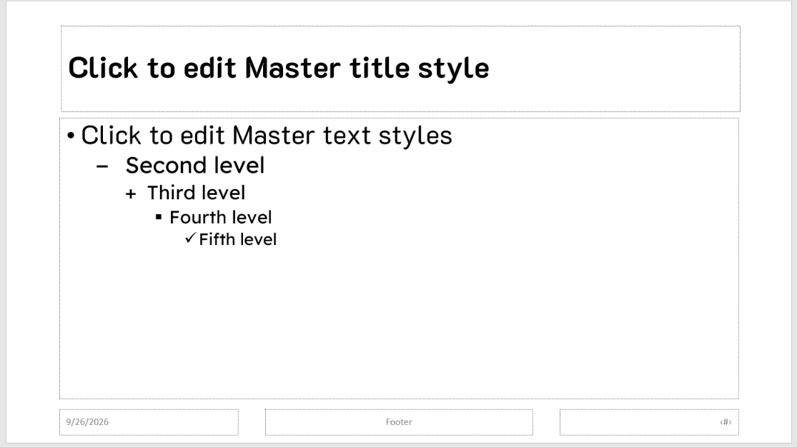
Hình 4.1.1. Định dạng kiểu slide: Office Theme Slide master
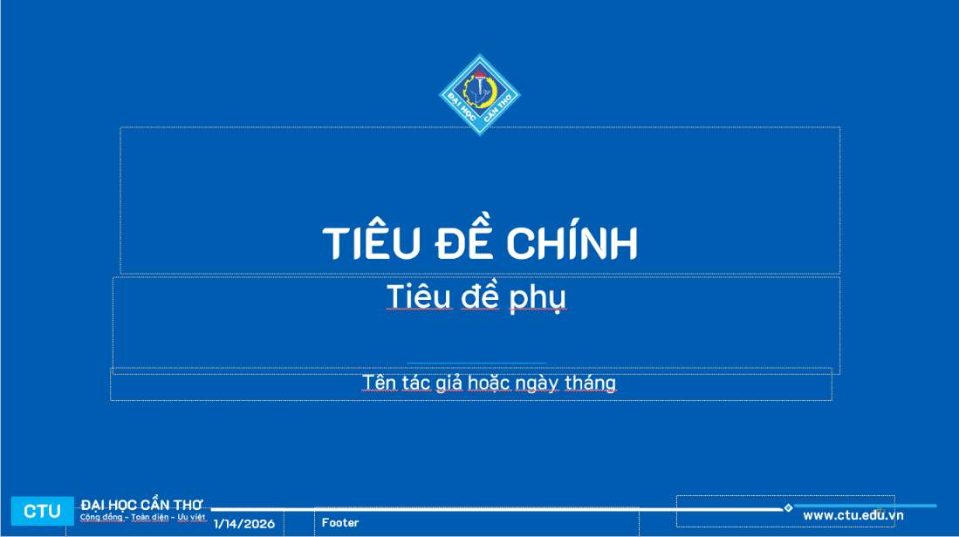
Hình 4.1.2. Định dạng kiểu slide: Title Slide Layout
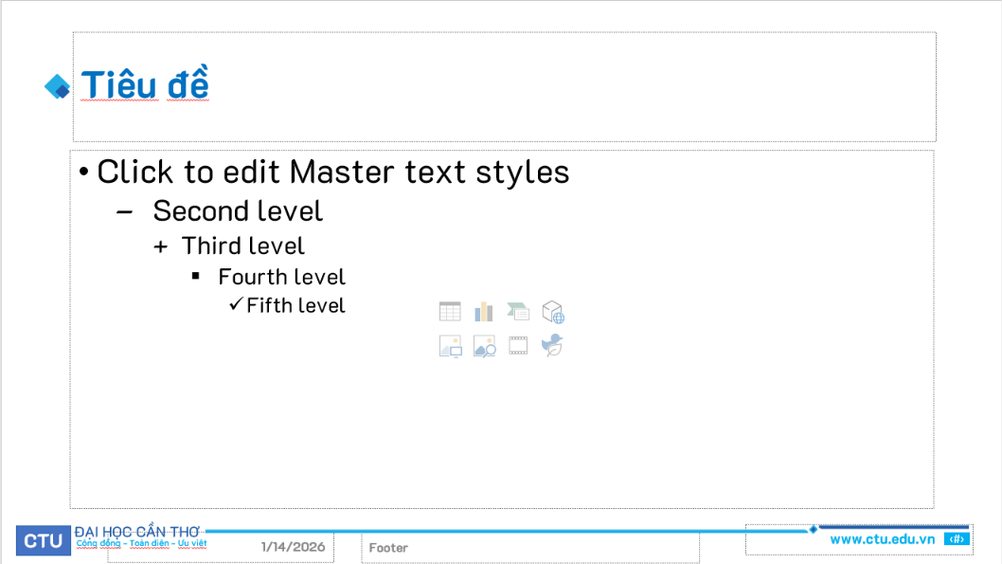
Hình 4.1.2. Định dạng Title and Content Layout
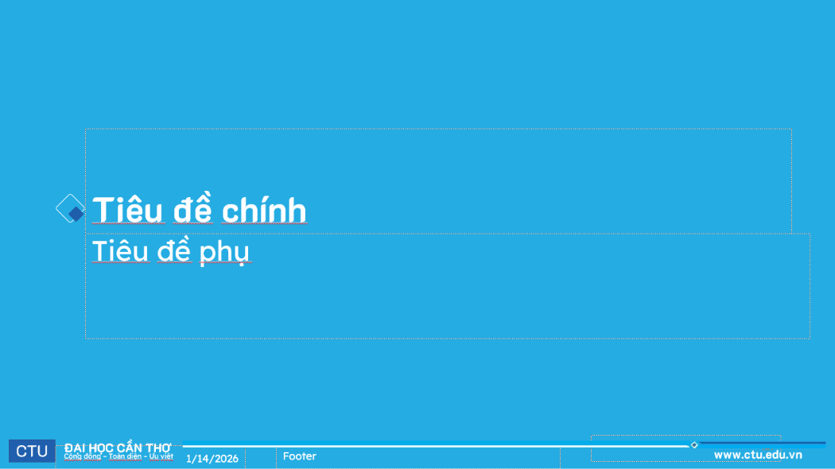
Hình 4.1.3. Định dạng Title Only Layout

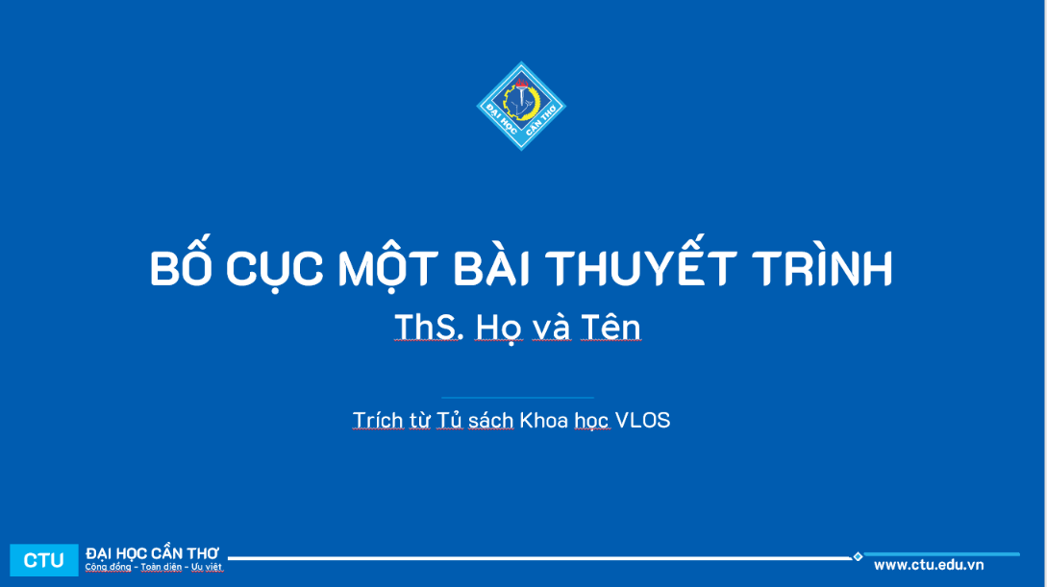

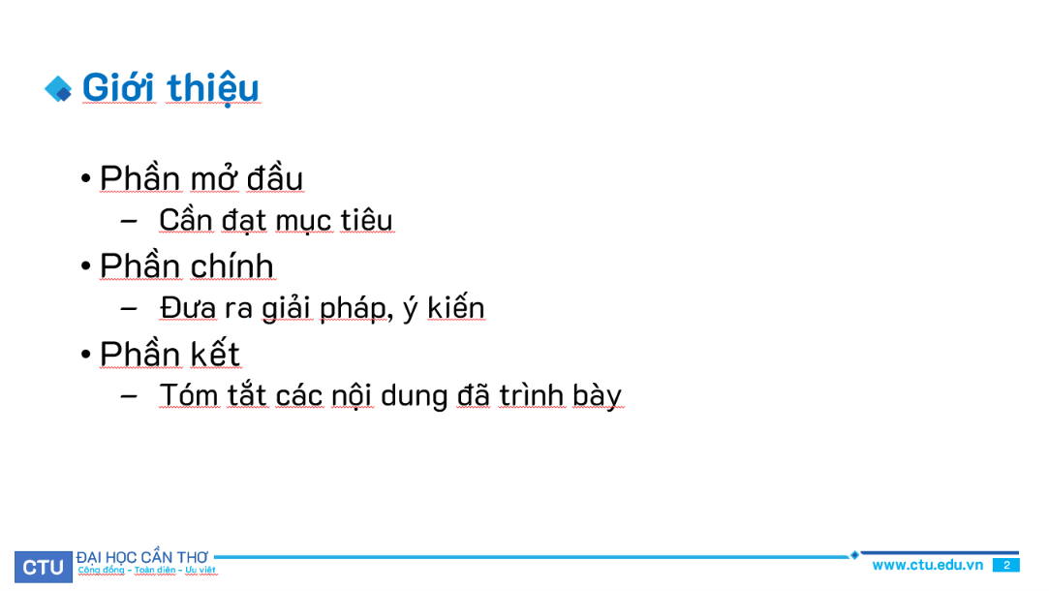

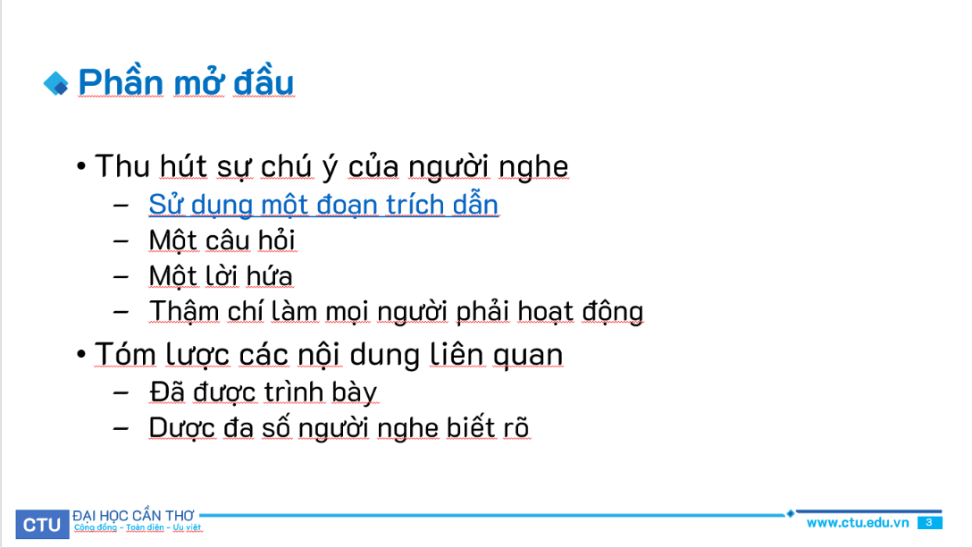

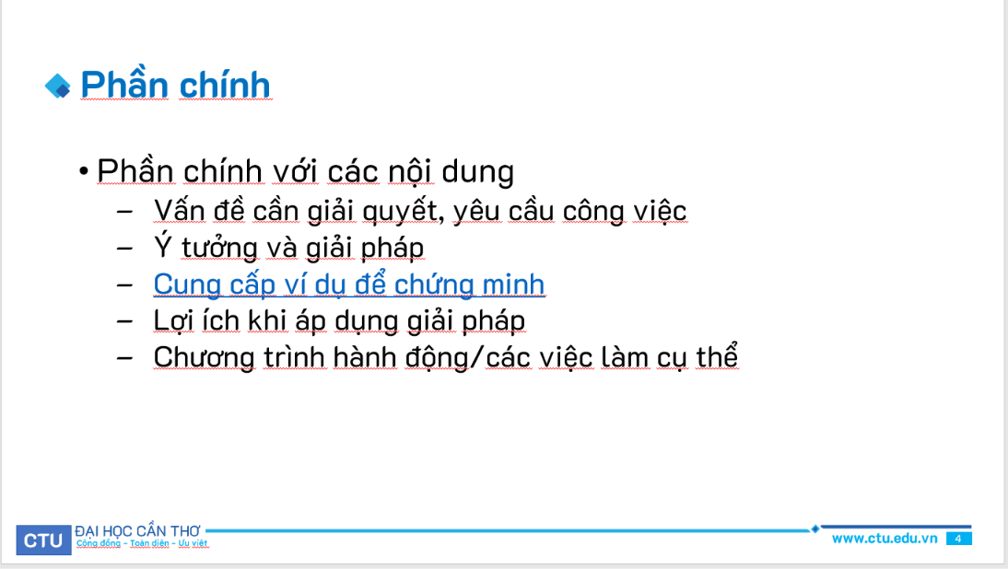

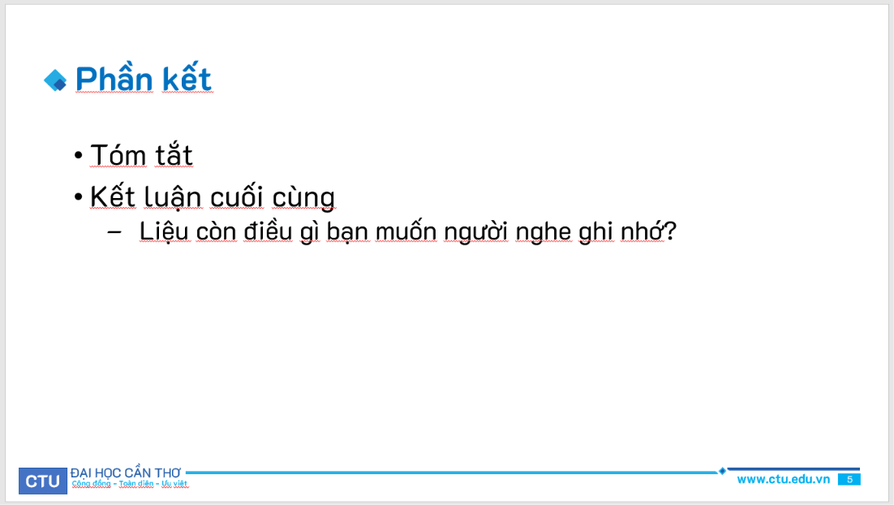

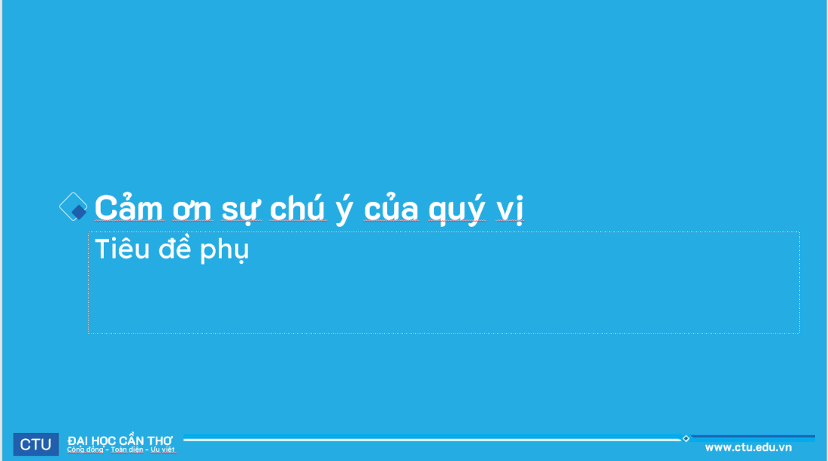

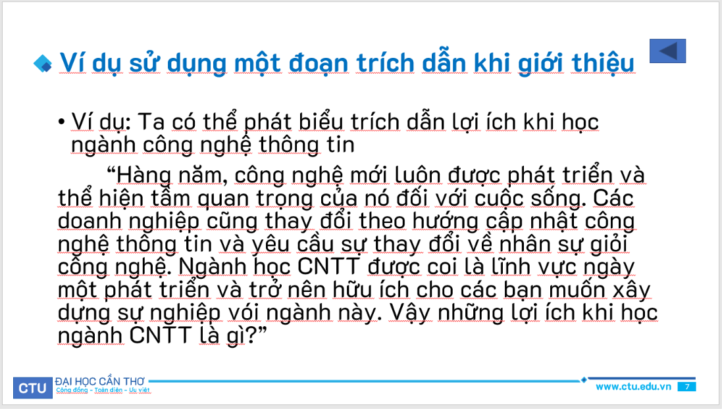

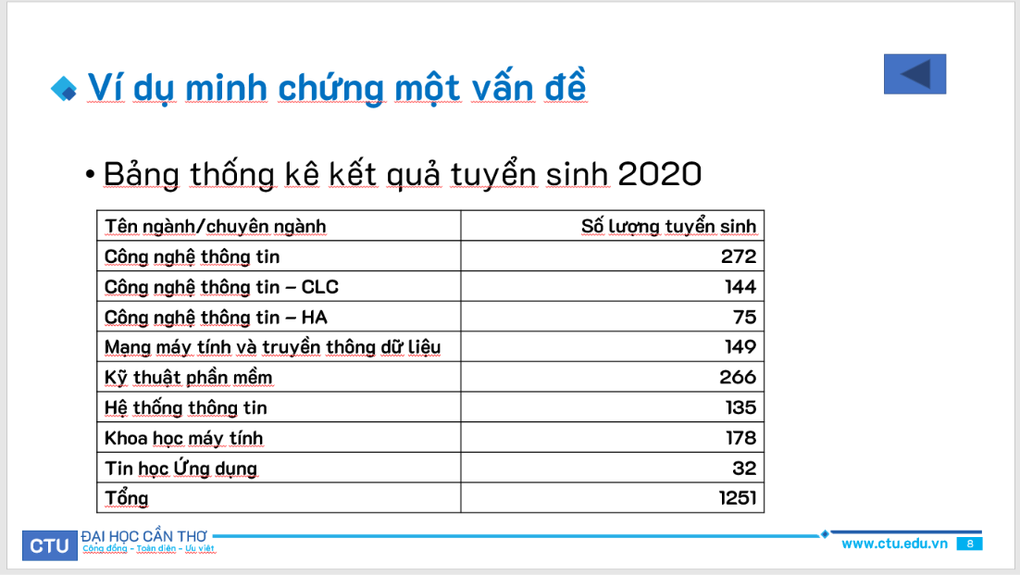

Mở Lab4_Ex1_Huỳnh Nhật Ái.pptx

2.Bài thực hành số 2

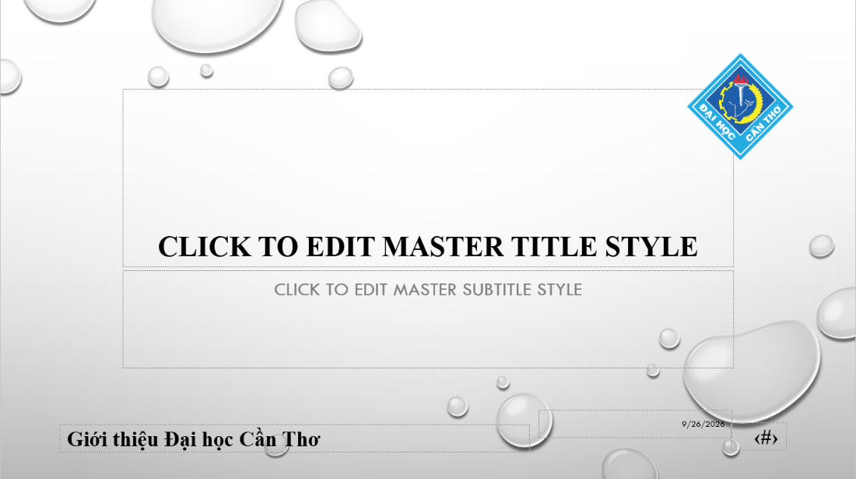

Hình 4.2.1. Định dạng kiểu slide: Office Theme Slide master
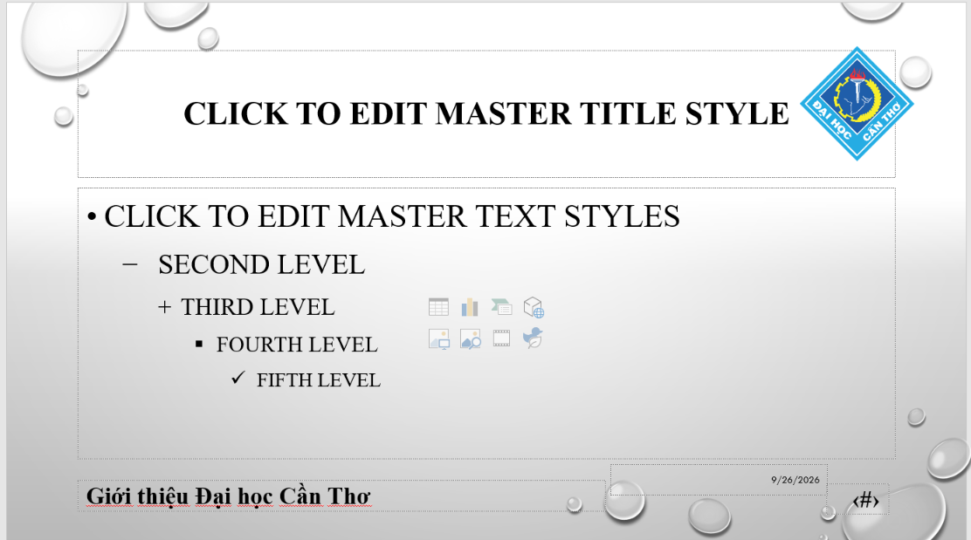
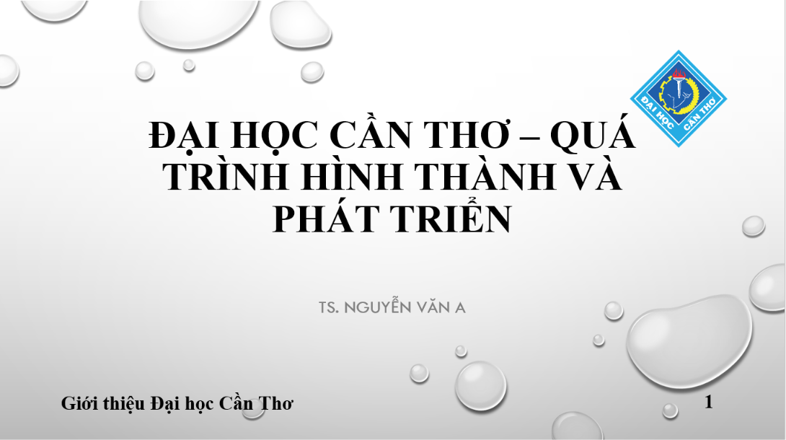

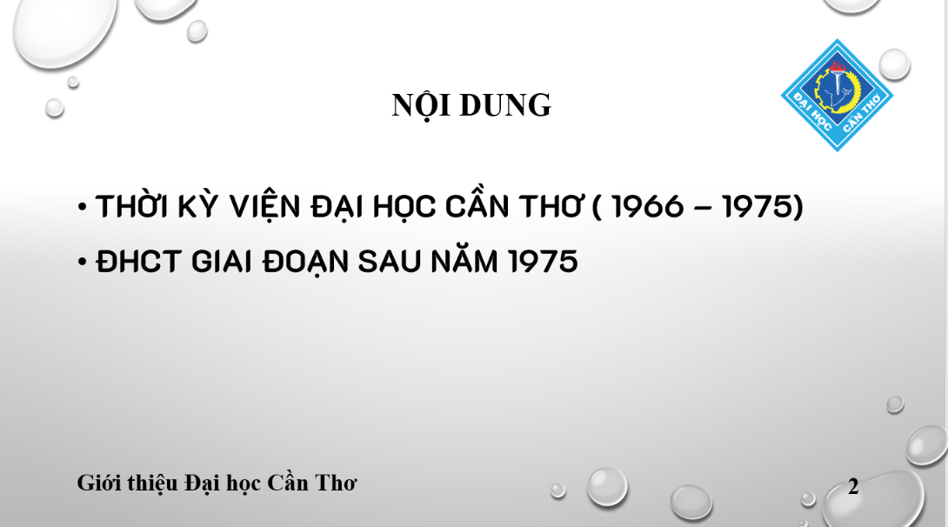

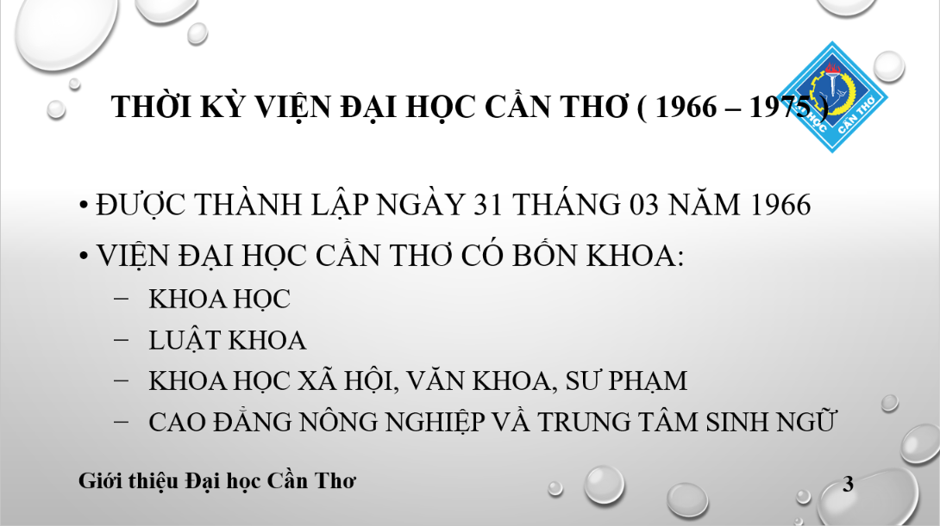

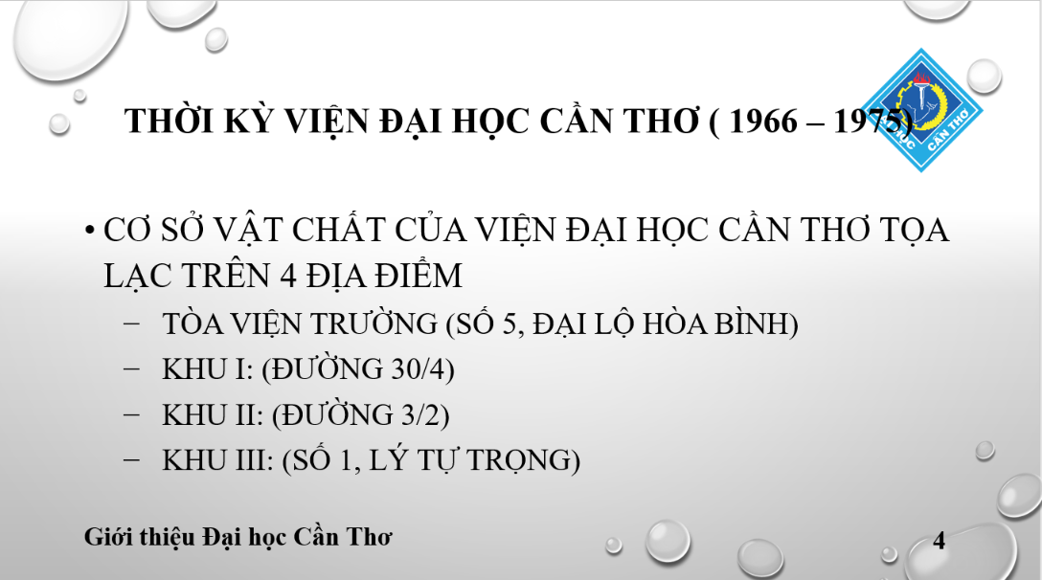

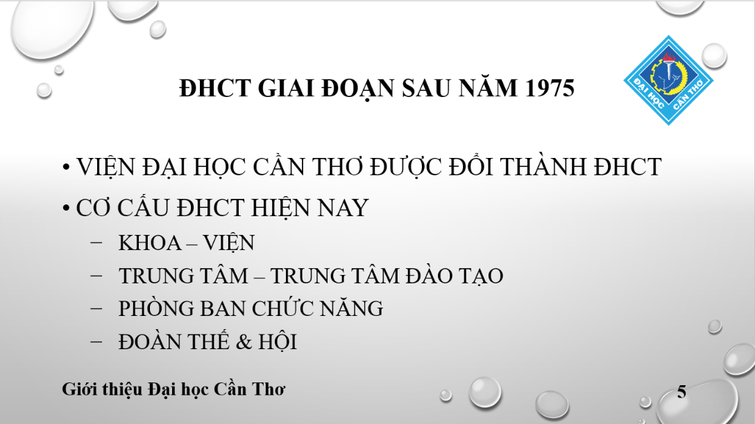

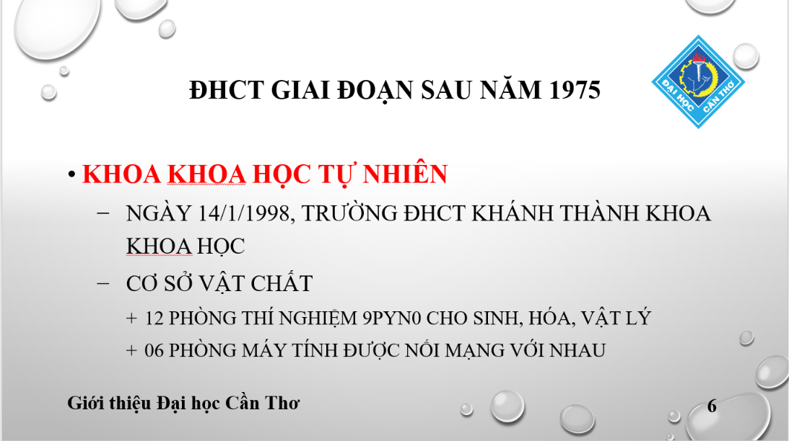

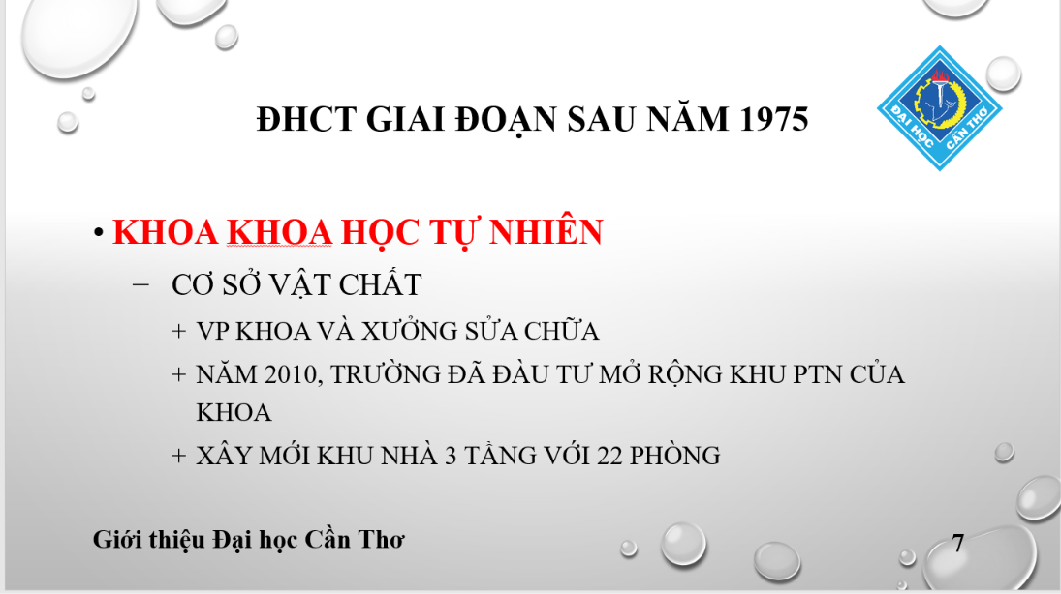

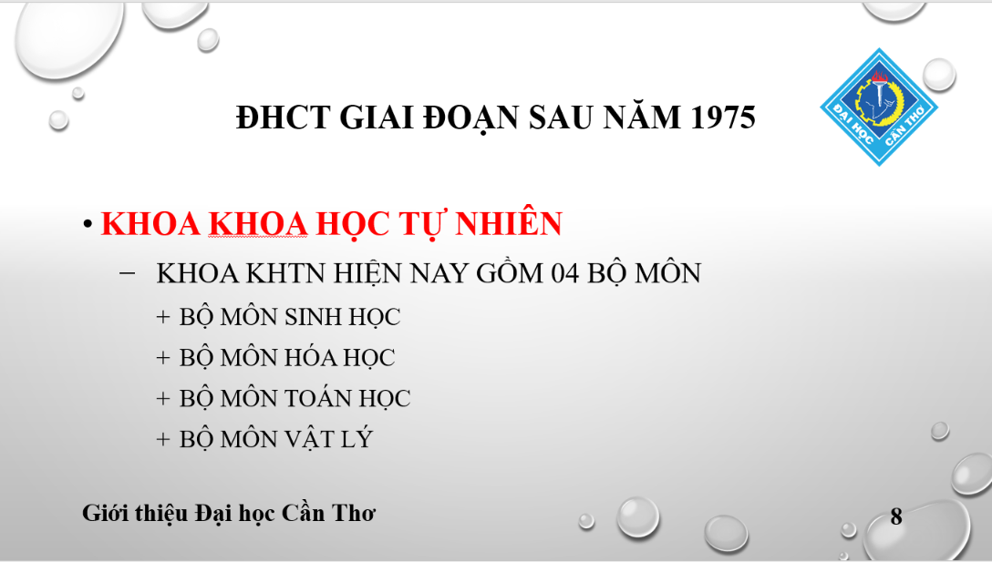

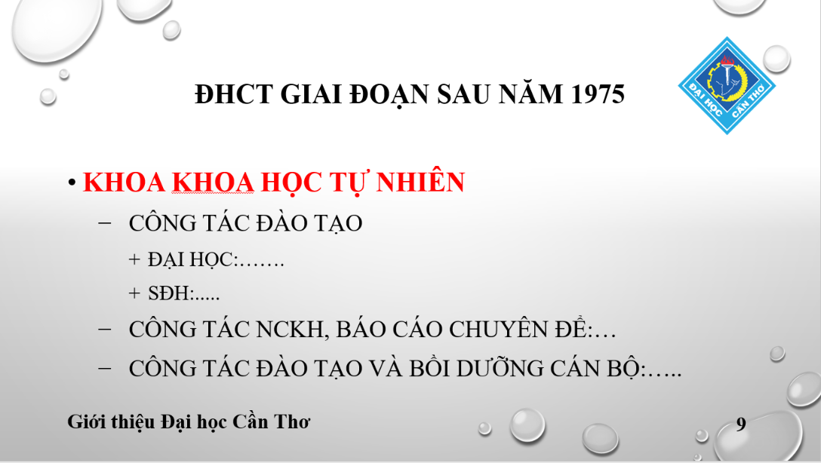
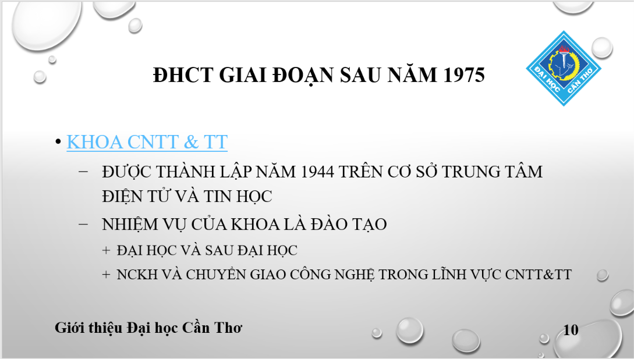

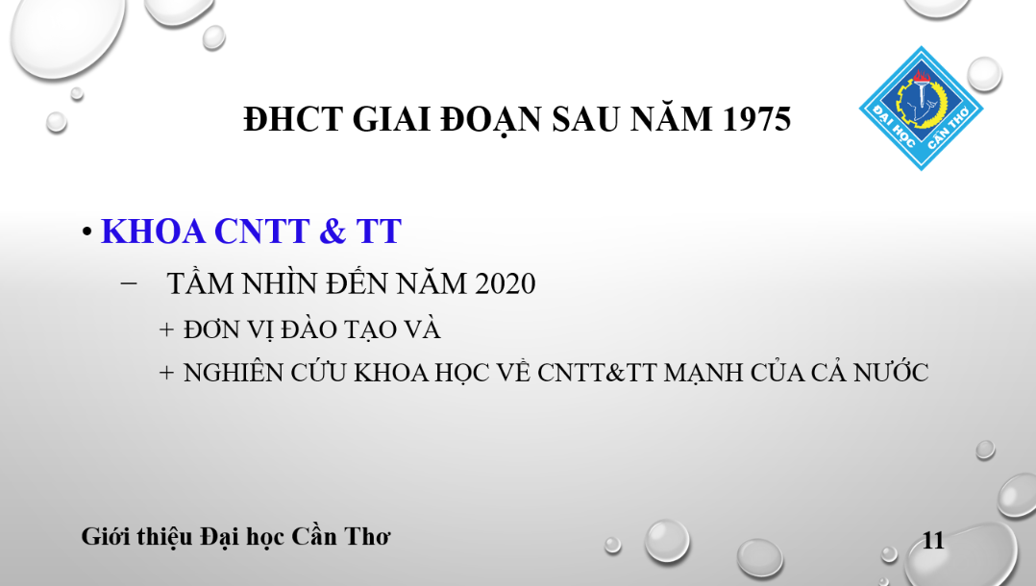
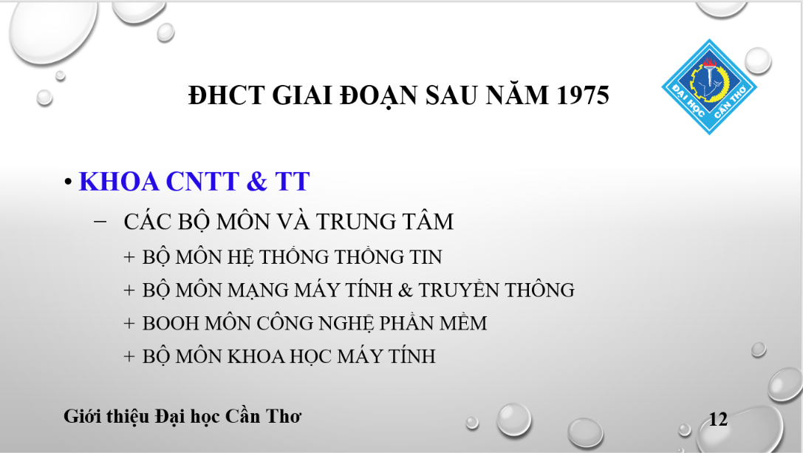

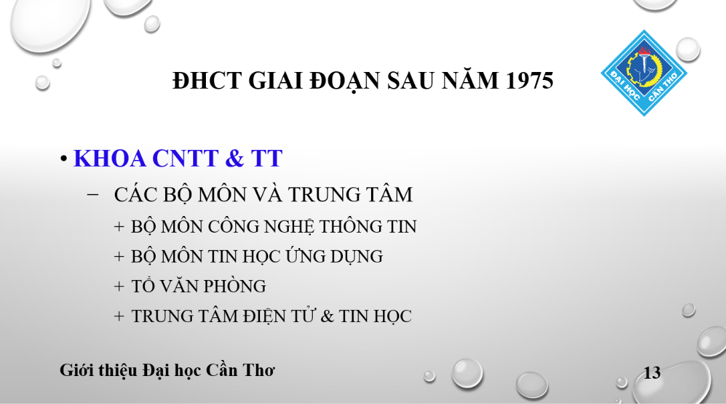

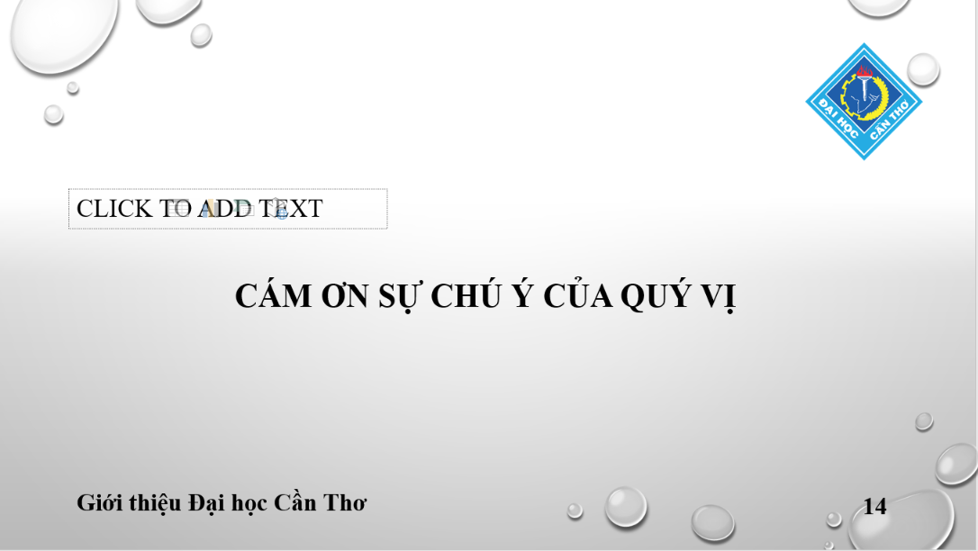

Mở Lab4_Ex2_Huỳnh Nhật Ái.pptx

LAB 5: TẠO, QUẢN LÝ VÀ CHIA SẺ NỘI DUNG SỐ

Link đến repository github.
https://github.com/nhatai054/CT005_B2605257_Lab05

